**Лабораторная работа № 10**

**ВИЗУАЛИЗАЦИЯ РЕЗУЛЬТАТОВ РАБОТЫ МАТЕМАТИЧЕСКИХ АЛГОРИТМОВ С ИСПОЛЬЗОВАНИЕМ NUMPY И MATPLOTLIB**

**Цель работы:** рассмотреть возможности пакета NumPy, его основные составляющие и возможности для обработки многомерных массивов данных; изучить библиотеку Matplotlib и её основные инструменты для создания графиков и диаграмм.

**Краткая теория**

NumPy – это пакет для научных расчётов на Python. Он содержит ряд особенностей: − удобная и эффективная работа с обработкой многомерных данных; − инструменты для интеграции кода на C/C++; − работа с линейной алгеброй; − поддержка огромного количества полезных алгоритмов. Для установки данного пакета достаточно выполнить команду pip install numpy в командной строке или терминале, а для импорта его в скрипт соответственно import numpy. Основным объектом рассматриваемого модуля является однородный многомерный массив (ndarray). Массивы аналогичны спискам, за исключением того, что они хранят только определенный тип данных, а работают они в несколько раз быстрее, чем списки.

**Задание.** **Вариант 3.**

Написать функцию, которая создает массив из всех четных элементов между 50 и 90.

**Выполнение задания:**

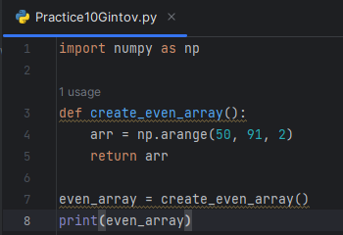

Рисунок 10.1 – код программы.

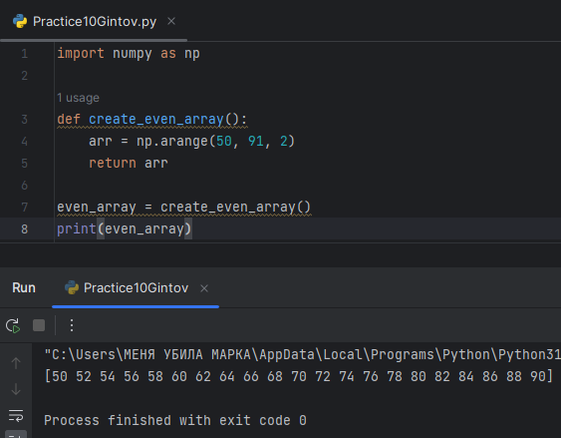

Рисунок 10.2 – результат работы программы.

**Вывод**: в результате проделанной было создано приложение с использованием пакета NumPy, которое создает массив от 50 до 90 и выводит только четные значения.

|  |  |
| --- | --- |
| Выполнили | Гинтов М. Е. |
| Проверил | Елкин Н.С. |